INFORME DE SEGUIMIENTO PROCESO DE PETICIONES, QUEJAS, RECLAMOS, SUGERENCIAS Y FELICITACIONES DE LA E.S.E HOSPITAL SAN JOSE DEL GUAVIARE, EN CUMPLIMIENTO AL ARTICULO 76 DE LA LEY 1474 DE 12 DE JULIO DE 2011, ESTATUTO ANTICORRUPCIÓN.

PETICIONES, QUEJAS, RECLAMOS, SUGERENCIAS Y FELICITACIONES.

PERIODO JULIO - DICIEMBRE 2024

LUCEDY TRUJILLO LAZO
OFICINA DE CONTROL INTERNO DE GESTIÓN
ENERO 2025

INTRODUCCIÓN

Señala la Constitución Política en sus artículos 2, 123, 209 y 270, que la finalidad de la Función Pública, es el servicio de la comunidad, y que uno de los fines del Estado es garantizar la efectividad de los derechos y deberes de los ciudadanos y facilitar la participación ciudadana en los asuntos públicos, lo que entre otros, se debe materializar para el ciudadano en tener la posibilidad de acceder a la información y servicios que le permitirán ejercer estas potestades dentro del Estado Social de Derecho.

El proceso de Peticiones, Quejas, Reclamos, Sugerencias, Felicitaciones y Denuncias, se establece como eje transversal, herramienta útil para la revisión, análisis, evaluación, control y mejoramiento continuo, tendientes a eliminar las causas de las quejas y mejorar los servicios que se relacionan con el cumplimiento de los objetivos misionales de la Entidad. De igual forma se puede establecer la manera de cómo poder resolver todas aquellas inquietudes y de esta forma combatir las debilidades o amenazas de la E.S.E Hospital San José del Guaviare.

La oficina de Control Interno de Gestión, en razón al cumplimiento de lo establecido en el Artículo 76 del Estatuto Anticorrupción (Ley 1474 de 2011), presenta el informe del periodo comprendido del 01 de julio al 31 de diciembre del 2024, del proceso de peticiones quejas, reclamos, sugerencias y felicitaciones presentadas en el transcurso de la vigencia, realizando un análisis de la base de datos suministrada por el área SIAU, con el fin de hacer seguimiento y revisión continua, comprobando los procesos de P.Q.R.S.F, y respuestas. Se realizó seguimiento al trámite de las peticiones, consultas, quejas, reclamos, sugerencias que los ciudadanos y diferentes grupos de interés catalogados por la E.S.E Hospital san José del Guaviare, formularon en el cumplimiento de la misión de la Entidad.

OBJETIVO

Verificar el cumplimiento por parte de la E.S.E Hospital San José del Guaviare, a las disposiciones legales en materia de atención al ciudadano sobre sus requerimientos de peticiones, quejas, reclamos, sugerencias y felicitaciones.

ALCANCE

El presente informe de auditoría, realizó verificación al sistema de Gestión de Peticiones, Sugerencias, Quejas, Reclamos y Felicitaciones y de los derechos de petición del periodo comprendido del 01 de julio al 31 de diciembre de 2024.

NORMATIVIDAD

- Constitución Política, artículos 23.
- Ley 1437 de 2011 “Por la cual se expide el Código de Procedimiento Administrativo y de lo Contencioso Administrativo, artículo 3°”.
- Decreto 2641 de 2012 “Por el cual se reglamentan los artículos 73 y 76 de la Ley 1474 de 2011”.
- Ley 1755 de 2015 “Por medio de la cual se regula el Derecho Fundamental de Petición y se sustituye un título del Código de Procedimiento Administrativo y de lo Contencioso Administrativo”.
- Estatuto Anticorrupción, Articulo 76. Oficinas de Quejas y Reclamos. En toda entidad, deberá existir por lo menos una dependencia encargada de recibir, tramitar y resolver las quejas, solicitudes y reclamos que los ciudadanos formulen, y que se relacionen con el cumplimiento de la misión de la entidad.
- Decreto 1166 de julio de 2016, "Por el cual se adiciona el capítulo 12 al Título 3 de la Parte 2 del Libro 2 del Decreto 1069 de 2015”.

TÉRMINOS DE RESPUESTA

De acuerdo al artículo 14 de la Ley 1437 del 18 de enero de 2011, los términos para dar trámite a las repuestas son los siguientes:

“ARTÍCULO 14. Términos para resolver las distintas modalidades de peticiones. Salvo norma legal especial y so pena de sanción disciplinaria, toda petición deberá resolverse dentro de los quince (15) días siguientes a su recepción. Estará sometida a término especial la resolución de las siguientes peticiones:
1. Las peticiones de documentos y de información deberán resolverse dentro de los diez (10) días siguientes a su recepción. Si en ese lapso no se ha dado respuesta al peticionario, se entenderá, para todos los efectos legales, que la respectiva solicitud ha sido aceptada y, por consiguiente, la administración ya no podrá negar la entrega de dichos documentos al peticionario, y como consecuencia las copias se entregarán dentro de los tres (3) días siguientes.
2. Las peticiones mediante las cuales se eleva una consulta a las autoridades en relación con las materias a su cargo deberán resolverse dentro de los treinta (30) días siguientes a su recepción.
PARÁGRAFO. Cuando excepcionalmente no fuere posible resolver la petición en los plazos aquí señalados, la autoridad debe informar esta circunstancia al interesado, antes del vencimiento del término señalado en la ley expresando los motivos de la demora y señalando a la vez el plazo razonable en que se resolverá o dará respuesta, que no podrá exceder del doble del inicialmente previsto”.
CANALES DE ATENCIÓN

La E.S.E Hospital San José del Guaviare, pone a disposición de la ciudadanía los siguientes canales para el acceso a trámites, servicios y/o información de la Entidad.

Tabla N° 1 Canales de atención institucionales
CANAL | MECANISMO | UBICACIÓN | HORARIO DE ATENCIÓN
Atención Presencial | Atención Personal | Calle 12 Carrera 20 - Barrio La Esperanza,  Teléfono Fijo: (608) 5840531 | Oficina Ventanilla Única de  Lunes a jueves  08:00 a.m. a 11:30 a.m.  02:00 p.m. a 5:00 p.m.  Viernes  08:00 a.m. a 11:00 a.m.  02:00 p.m. a 4:30 p.m.
Atención Presencial | Atención por Correspondencia
Atención telefónica | Línea Celular | Celular: 318 568 95 97 | Días hábiles de lunes a viernes Horario de oficina  08:00 a.m. a 12: 30 p.m.  02:00 p.m. a 06:00 p.m.
Virtual | Aplicativo página Web | Página Web: https://www.esehospitalguaviare.gov.co/inicio/1  Facebook: https://web.facebook.com/hospitalsanjosedelguaviare  Instagram:  https://www.instagram.com/ese_hsjg/  Twitter:  https://twitter.com/ESE_HSJG | El portal se encuentra activo las 24 horas, no obstante los requerimientos registrados por dicho medio se gestionan dentro de días hábiles.
Virtual | Correo electrónico | contactenos@esehospitalguaviare.gov.co  pqrs@esehospitalguaviare.gov.co | El portal se encuentra activo las 24 horas, no obstante los requerimientos registrados por dicho medio se gestionan dentro de días hábiles.
Buzón de Sugerencias | Buzón de Sugerencias | Calle 12 Carrera 20 - Barrio La Esperanza  Ubicados en los siguientes servicios: Consulta Externa, Ecografías, Laboratorio Clínico, Hospitalización, UCIM, Sala de Cirugía, Pediatría, Urgencias, Unidad Materno Infantil y Fisioterapia. | Todos los días.
Fuente: Oficina SIAU

Imagen N° 1 Canales Oficiales institucionales
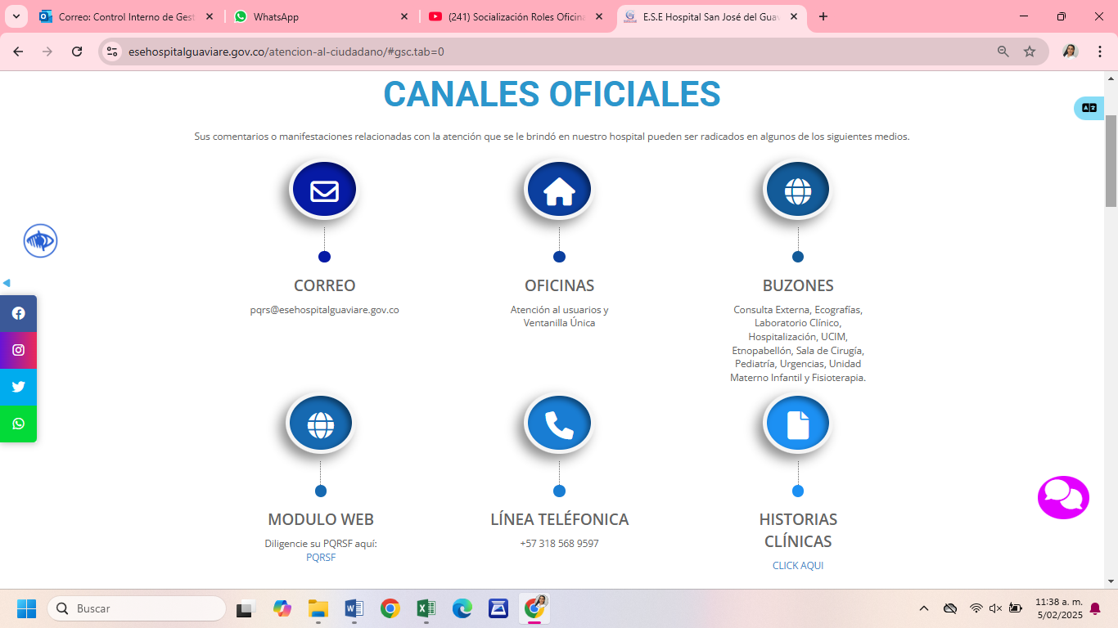
Fuente: Página web de la E.S.E Hospital San José del Guaviare

DESARROLLO DE LA ACTIVIDAD:

Para el desarrollo de la actividad de verificación del estado de atención a las PQRSF, la información es tomada fielmente de los archivos entregados por la oficina del Sistema Información y Atención al Usuario - SIAU, el cual opera como la herramienta para el registro y trazabilidad de toda comunicación ciudadana que requiera de la E.S.E Hospital San José del Guaviare, atención sobre requerimientos propios de su función.

- Resultado de verificación de julio a diciembre de la vigencia 2024.

Se procedió a realizar los filtros correspondientes para determinar:

  - Cantidad del tipo de solicitudes o requerimientos durante el periodo de julio a diciembre evaluado 2024.
  - Número de solicitudes o requerimientos por mes, durante el segundo semestre 2024.
  - Los servicios o dependencias donde se presentaron las solicitudes más representativas durante el segundo semestre 2024.
  - Comparativo de solicitudes más representativas del periodo julio a diciembre vigencia 2023- 2024.
  - Los tiempos transcurridos de respuesta, desde el momento del registro de las mismas durante el segundo semestre 2024.

  - Número de Solicitudes o requerimiento

En total se recibieron doscientos ochenta y cuatro (284) solicitudes durante el segundo semestre de la vigencia 2024, distribuidas así:

Tabla N° 2. Relación PQRSF II semestre 2024
ITEM | TIPO DE PQRSF | CANTIDAD | %
1 | FELICITACIONES | 85 | 30%
2 | PETICIONES | 3 | 1%
3 | QUEJAS | 187 | 66%
4 | RECLAMOS | 0 | 0%
5 | SUGERENCIAS | 9 | 3%
TOTAL |  | 284 | 100%
Fuente: Base de datos oficina SIAU

Gráfico N° 1
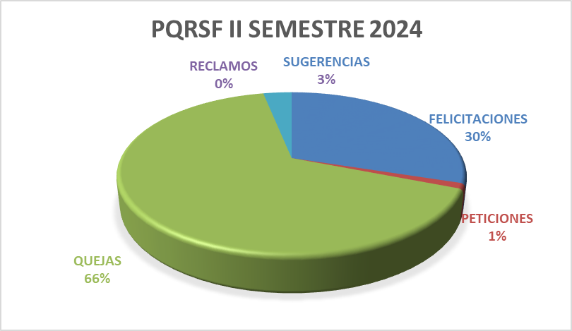

En el gráfico N°1. Se evidencia que el mayor porcentaje lo obtuvo el componente de quejas con una participación del sesenta y seis por ciento (66%), seguido por las felicitaciones con treinta por ciento (30%), sugerencias con tres por ciento (3%) y peticiones con uno por ciento (1%).

De acuerdo a la información reportada para el segundo semestre de la vigencia 2024, (julio a diciembre) de la E.S.E Hospital San José del Guaviare, se observa que existe diferencia significativa entre los dos componentes más representativos que fueron quejas y felicitaciones. Lo que no es favorable para la entidad, teniendo en cuenta que se ha presentado mayor inconformismo por parte de los usuarios y pacientes, tal como se refleja en la tabla y gráfica anterior.

Realizando el comparativo de las vigencias 2023 y 2024, se evidencia un mayor número de PQRSF en el segundo semestre 2023, siendo las felicitaciones las más representativas, seguidas de las quejas, lo que no sucedió en la vigencia 2024.

Tabla N° 3. Comparativo PQRSF II semestre 2023-2024
ITEM | TIPO DE PQRSF | CANTIDAD
ITEM | TIPO DE PQRSF | 2023 | 2024
1 | FELICITACIONES | 150 | 85
2 | PETICIONES | 21 | 3
3 | QUEJAS | 145 | 187
4 | RECLAMOS | 2 | 0
5 | SUGERENCIAS | 15 | 9
TOTAL |  | 333 | 284
Fuente: Histórico Oficina C.I.G

1.2. Número de solicitudes o requerimientos por mes, durante el segundo semestre de 2024.

Tabla N° 4. Detalle de PQRSF por mes II semestre 2024
TOTAL POR MESES
Mes | Sugerencias | Felicitaciones | Reclamos | Quejas | Peticiones | TOTAL
Julio | 2 | 19 | 0 | 20 | 2 | 43
Agosto | 1 | 10 | 0 | 18 | 2 | 31
Septiembre | 2 | 15 | 0 | 18 | 0 | 35
Octubre | 2 | 15 | 0 | 65 | 0 | 82
Noviembre | 1 | 11 | 0 | 35 | 0 | 47
Diciembre | 1 | 15 | 0 | 31 | 0 | 46
TOTAL | 9 | 85 | 0 | 187 | 4 | 284
Fuente: Base de datos oficina SIAU

Gráfico N° 2
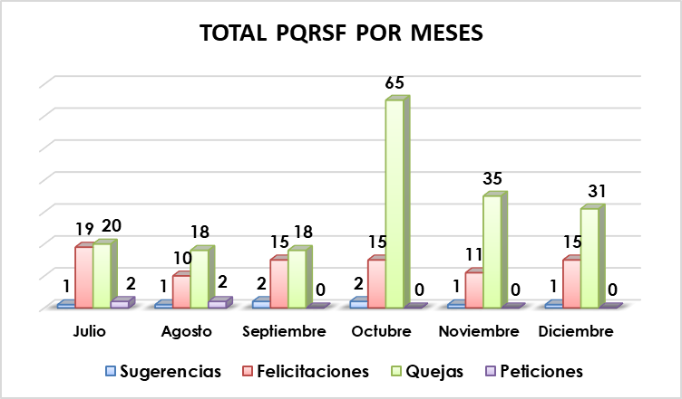

La tabla N° 4. Muestra que de las doscientos ochenta y cuatro (284) manifestaciones hechas por los diferentes medios por parte de los usuarios durante el periodo comprendido de julio a diciembre de la vigencia 2024; ciento ochenta y seis (187) formatos corresponden a quejas, obteniendo el mayor número de quejas en el mes de octubre con 65 formatos; ochenta y cinco (85) formatos correspondientes a las felicitaciones, siendo el mes de julio el de mayor representación con 19 formatos, seguido de las sugerencias con 9 formatos y peticiones 4 formatos.

1.3. Los servicios o dependencias donde se presentaron las solicitudes más representativas.

QUEJAS
Tabla N° 5. Detalle de quejas por servicios II semestre 2024
SERVICIO | QUEJAS  JUL-DIC 2024 | %
Almacén | 1 | 1%
Asignación de citas | 16 | 9%
Cirugía | 3 | 2%
Consulta Externa | 16 | 9%
Coordinación de enfermería | 2 | 1%
Ecografía | 5 | 3%
Etnopabellón | 3 | 2%
Facturación | 50 | 27%
Fisioterapia | 3 | 2%
Hospitalizados | 8 | 4%
Laboratorio | 5 | 3%
Pediatría | 4 | 2%
Rayos X | 4 | 2%
Referencia | 1 | 1%
Servicios Generales | 4 | 2%
SIAU | 2 | 1%
Subespecialidades | 18 | 10%
UMI | 4 | 2%
Urgencias/Triage | 32 | 17%
Nueva EPS | 1 | 1%
Policía Nacional | 5 | 3%
TOTAL | 187 | 100%
Fuente: Base de datos oficina SIAU

Gráfico N° 3
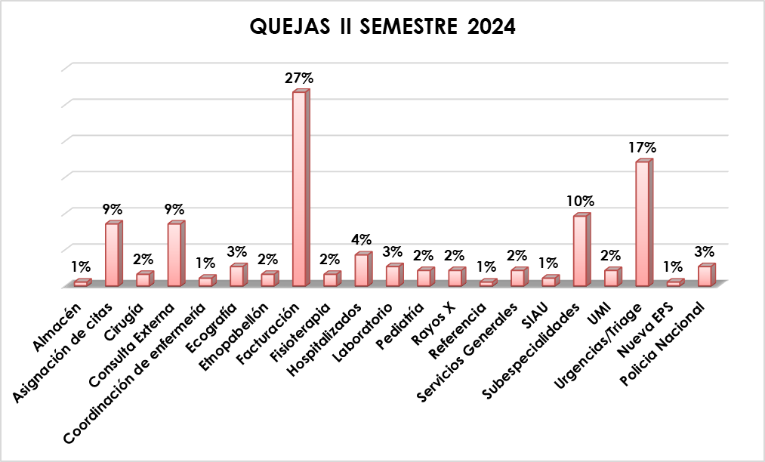

La gráfica N° 3. Refleja las quejas de acuerdo a los servicios más representativos del periodo entre julio a diciembre de la vigencia 2024, se observa que los tres porcentajes más altos de las quejas se registraron en el servicio de Facturación con 27%, seguido de la atención en el servicio de Urgencias con 17% y Subespecialidades con 10%.

FELICITACIONES

Tabla N° 6. Detalle de felicitaciones por servicios II semestre 2024
SERVICIO | FELICITACIONES JUL-DIC 2024 | %
Cirugía | 4 | 5%
Consulta Externa | 6 | 7%
Ecografías | 16 | 19%
Etnopabellón | 5 | 6%
Fisioterapia | 11 | 13%
Hospitalizados | 5 | 6%
Pediatría | 17 | 20%
SIAU | 3 | 4%
Subespecialidades | 4 | 5%
UMI | 14 | 16%
TOTAL | 85 | 100%
Fuente: Base de datos oficina SIAU

GráficoN°4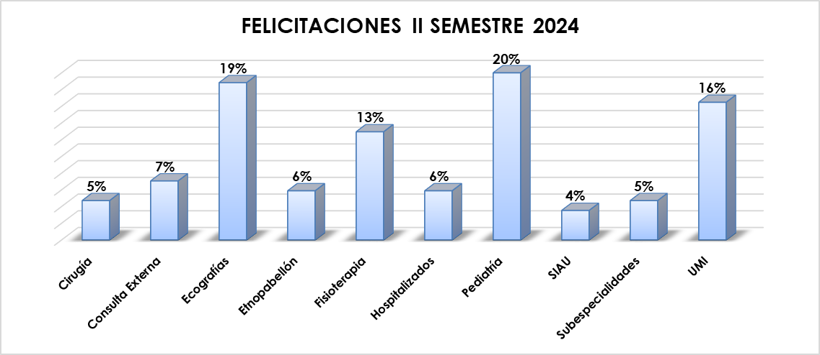

El gráfico N° 4. Refleja los porcentajes de felicitaciones efectuadas durante el periodo comprendido de julio a diciembre de la vigencia 2024, los tres servicios con mayor representación en felicitaciones son Pediatría con 20%, Ecografías con 19%, aquí se resalta que doce formatos de felicitación obedecen a las jornadas rurales de ecografías que hace la entidad y cuatro formatos al servicio tomado directamente en las instalaciones del Hospital y UMI con 16%.

Sin embargo, la entidad continúa trabajando en pro de la mejora continua, en cuanto a la calidad, humanización, la respuesta oportuna al usuario, para así lograr que se vea reflejado en las PQRSF realizadas por los usuarios, en lo que queda de vigencia. Ya que se observa que las quejas siguen siendo superiores a las felicitaciones.

1.4. Comparativo de felicitaciones más representativas de julio a diciembre vigencia 2023-2024.
FELICITACIONES

Tabla N° 7. Comparativo de felicitaciones II semestre 2023- 2024
MES | FELICITACIONES |  | %
MES | JUL-DIC 2023 | JUL-DIC 2024 | %
Julio | 31 | 19 | -39%
Agosto | 30 | 10 | -67%
Septiembre | 13 | 15 | 15%
Octubre | 42 | 15 | -64%
Noviembre | 23 | 11 | -52%
Diciembre | 11 | 15 | 36%
TOTAL | 150 | 85 | -43%
Fuente: Histórico Oficina C.I.G

Gráfico N° 5 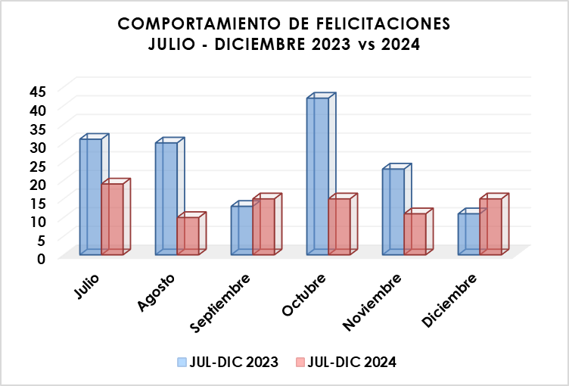
El grafico N° 5. Nos presenta el comportamiento de las felicitaciones durante el periodo de julio a diciembre de las vigencias de 2023-2024, donde se evidencia que en el mes de octubre de la vigencia 2023 se obtuvo el pico más alto en las felicitaciones, para la vigencia 2024 el mes de julio fue el más representativo con 19 formatos diligenciados, seguido de los meses de septiembre, octubre y diciembre con 15 formatos.

Se presenta una relación del personal que fue mencionado en las felicitaciones presentadas por los diferentes medios en la entidad, se hace la claridad que los siguientes nombres se escribieron tal cual fueron reportados en cada formato:

Tabla N° 8. Relación del personal felicitado.
FELICITACIONES
Nombre del personal | Cargo o servicio
Neidy Yuliana | Auxiliar de Enfermería
María García | Auxiliar de Enfermería Consulta Externa
Inés | Enfermera UMI
Radiólogo Carolos López | Especialista
Ortopedista Henry Solaque | Especialista
Ricardo | Fisioterapia
Daniela Olarte | Fisioterapia
Diego Arias | Médico General
Mario Torres | Médico General
Zulay | Médico General
Diego Linares | Médico General
Ofelia Cardona | Servicios Generales
Lucero | SIAU
Olga Orduz | SIAU
Ana Ruth | SIAU
Diana y David | Subespecialidades
Dina Luz Bary | UMI
Fanny | UMI
 | Fuente: Base de datos oficina SIAU

QUEJAS

Tabla N° 9. Comparativo de quejas II semestre 2023- 2024
MES | QUEJAS |  | %
MES | JUL-DIC 2023 | JUL-DIC 2024 | %
Julio | 11 | 20 | 82%
Agosto | 30 | 18 | -40%
Septiembre | 33 | 18 | -45%
Octubre | 23 | 65 | 183%
Noviembre | 31 | 35 | 13%
Diciembre | 17 | 31 | 82%
TOTAL | 145 | 187 | 29%
Fuente: Histórico Oficina C.I.G

Gráfico N° 6
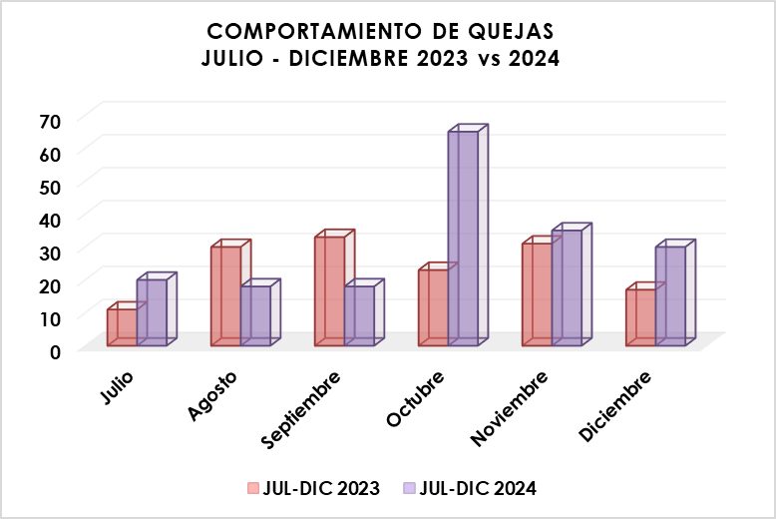

En el grafico N° 6. Muestra el comportamiento de las quejas en la cual se evidencia que en el segundo semestre de la vigencia 2024 los meses de julio, octubre, noviembre y diciembre obtuvieron un mayor número de quejas frente a los mismos meses de la vigencia 2023, en total las quejas aumentaron un 28%.

1.5. Número de motivos de las PQRSF de acuerdo a su clasificación

Tabla N° 10. Clasificación de las PQRSF II semestre 2024
ITEM/  MOTIVO | CLASIFICACIÓN | % DE QUEJAS | CANTIDAD
1 | Mala atención por parte del personal de enfermería (demora en la atención, trato descortés, aptitud verbal, inconformidad en la administración de medicamentos y realización de procedimientos: curaciones, canalizaciones, etc.) | 10% | 28
2 | Mala atención por parte del personal médico especialista (demora en la atención, trato descortés, aptitud verbal) | 1% | 3
3 | Mala atención por parte del personal médico general (demora en la atención, trato descortés, aptitud verbal) | 2% | 7
4 | Mala atención por parte del personal de Terapia física, respiratoria y rayos x (demora en la atención, trato descortés, aptitud verbal, inconformidad en la realización de procedimientos, etc.) | 1% | 3
5 | Mal diagnostico por parte del médico general y/o especialista | 0% | 0
6 | Mala atención por parte del personal Administrativo y/o Atención al usuario, Facturación, servicios, generales, referencia (Demora en la atención, Facturación, Vigilancia, trato descortés, aptitud verbal, información errónea) | 48% | 137
7 | Inconformidad con el diagnostico por parte del médico general y/o especialista | 0% | 1
8 | Inconformidad con la alimentación (ración, porción, tipo de alimento, tiempo, ingreso de alimentación a pacientes y acompañantes) | 1% | 2
9 | Infraestructura - Equipos médicos (paredes, baños, puertas, techos, pisos, electrocardiógrafo, monitor fetal, ecógrafo, televisor, ventilador, aire acondicionado, sillas de ruedas) | 1% | 4
10 | Hotelería (camas, cunas, sillas, sabanas, toldillos, jabón, papel higiénico, colchones, higiene, aseo y limpieza) | 0% | 1
11 | Manejo de vectores y roedores (ratones, moscas, cucarachas, zancudos, caracoles) | 0% | 1
12 | Agresión verbal y/o física del usuario hacia el personal de salud y/o administrativo | 1% | 4
13 | Felicitación | 31% | 87
14 | No Aplica | 2% | 6
TOTAL |  | 100% | 284
Fuente: Base de datos oficina SIAU

Gráfico N° 7 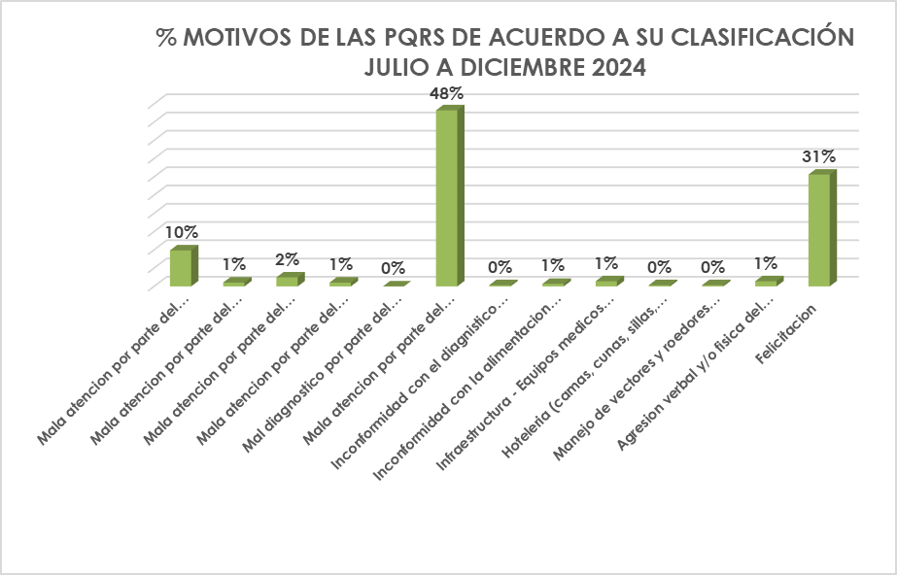

La Grafica N° 7. Discrimina los motivos de las PQRSF, de acuerdo a su clasificación que se presentaron durante el periodo de julio a diciembre de 2024, donde el mayor % se encuentra en “Mala atención por parte del personal Administrativo y/o Atención al usuario, Facturación, servicios, generales, referencia (Demora en la atención, Facturación, Vigilancia, trato descortés, aptitud verbal, información errónea)” con el cuarenta y ocho por ciento (48%), seguido de “Felicitación” con un treinta y uno por ciento (31%).

A continuación, se relaciona de manera general algunas de las quejas más recurrentes del cliente externo, frente a la prestación del servicio por parte del hospital:

- Demora en la atención por parte del área de facturación y de los profesionales en diferentes especialidades básicas y subespecialidades, el cual lleva a materializarse en más de 1 hora.
- Falta de agenda para citas en las especialidades de: Cirugía Vascular, Dermatología, Medicina Interna, Neuroconducción, Electromiografía, Neurología, Otorrinolaringología, Psiquiatría, Urodinamia y Cistoscopia, Urología.
- La falta de respeto por parte del personal de la entidad. De acuerdo a las quejas presentadas el personal que refieren es puntualmente de facturación Consulta Externa y Urgencias, asignación de citas, SIAU, personal asistencial (auxiliares de enfermería, enfermeros jefes, médicos) de los servicios de Urgencias, Hospitalizados, Triage Urgencias.
- Inadecuada infraestructura en los servicios para los pacientes y sus acompañantes.
- Falta de condiciones dignas para la estadía de los pacientes y visitantes, ventilación, camas, sillas, televisores, baños.
- Demasiado tiempo en el llamado para la atención tanto en Urgencias, como en Consulta Externa. En urgencias se debe entre muchos otros factores, a que la persona indicada en realizar el ingreso del paciente no lo hace, bien sea por olvido o gran flujo de pacientes, como también en el llamado por parte del jefe que se encuentre en el TRIAGE; y en consulta externa, debido al tiempo que se toman algunos especialistas en la atención con un solo paciente, haciendo que se retrase la hora asignada de consulta. Si bien es cierto que un buen tiempo de consulta representa mejor calidad del servicio, por medio del cual es especialista logra abarcar la gran mayoría de necesidades del paciente, también repercute en el inconformismo por parte del paciente que se encuentra a la espera del llamado.

Se presenta una relación del personal que fue mencionado en las quejas presentadas por los diferentes medios en la entidad, se hace la claridad que los siguientes nombres se escribieron tal cual fueron reportados en cada formato:

Tabla N° 11. Relación del personal con quejas.
QUEJAS
Nombre del personal | Cargo o servicio
Duberney | Auxiliar Asignación de Citas
Edwin | Auxiliar Asignación de Citas
Luisa Fernanda | Auxiliar Asignación de Citas
Viviana | Auxiliar Asignación de Citas
Jaime Lara | Auxiliar de Enfermería
Ángela Sánchez | Auxiliar Facturación
Angie Liseth Posada | Auxiliar Facturación
Jessica Liseth | Auxiliar Facturación
Tatiana Lucumi | Auxiliar Facturación
Vanesa Rodríguez | Auxiliar Facturación
Leidy Becerra | Auxiliar SIAU
Angie Urrego | Enfermera
Doris Aguas | Enfermera
Miday Quevedo | Enfermera
Patricia Téllez Moreno | Enfermera
Ropero | Enfermera
Frank Sánchez | Enfermero
Ginecólogo Rafael Donado | Especialista
Neuróloga Kelly Carmen Fuenmayor Urdaneta | Especialista
Karen Abril | Médico General
Ofelia Cardona | Servicios Generales
Doctor Manjarrez | Urgencias
Fuente: Base de datos oficina SIAU

Tiempo de entrega de respuesta de las quejas a los usuarios:

Una vez revisada la sábana entregada por el área de SIAU se identificaron ciento ochenta y siete (187) quejas, recepcionadas así: ciento sesenta y dos (162) quejas en buzones ubicados en los diferentes servicios de la entidad, veintidós (22) por medio de correo electrónico, y tres (3) en la oficina de SIAU, en ella se evidencia las fechas de aperturas de buzones, fechas de entregas de las respuestas al quejoso. Con lo anterior se obtiene la siguiente información:

- El 56,68% de las quejas presentadas, (un total de 106 quejas) se contestaron y entregaron a los respectivos quejosos dentro de los términos establecidos por la Ley 1437 de 2011 (15 días hábiles).
- El 31,55% de las quejas presentadas, (un total de 59 quejas) se contestaron y entregaron al quejoso fuera del término establecido en la Ley 1437 de 2011 (15 días hábiles).
- Al 11,76% de las quejas registradas, (un total de 22 quejas) a la fecha de este informe no se les ha dado respuesta.

Así mismo se constató que el medio más utilizado por los usuarios para presentar sus PQRSF, en lo corrido de julio a diciembre del año 2024, fue los buzones que se encuentran ubicados dentro de las instalaciones de la entidad, con una participación del 87%.

CUMPLIMIENTO AL COMITÉ DE PQRS

Para la vigencia 2024, se elaboró un cronograma teniendo en cuenta las fechas de apertura de buzones y comités:

Tabla N° 12. Cronograma de Comité de PQRSF vigencia 2024
N° ACTA | FECHA | APERTURAS DE BUZONES Y COMITÉ | CUMPLIMIENTO
1 | JUEVES, 01 DE FEBRERO DE 2024 | COMITE DE PQRSF | Se dio cumplimiento en la fecha establecida
2 | MIERCOLES, 28 DE FEBRERO DE 2024 | COMITE DE PQRSF | Se dio cumplimiento en la fecha establecida
3 | MIERCOLES, 27 DE MARZO DE 2024 | COMITE DE PQRSF | Se dio cumplimiento en la fecha establecida
4 | MARTES, 30 DE ABRIL DE 2024 | APERTURA DE BUZONES + COMITE DE PQRSF | Se realiza el comité el 29 de abril de 2024
5 | MIERCOLES,29 DE MAYO DE 2024 | COMITE DE PQRSF | Se dio cumplimiento en la fecha establecida
6 | VIERNES,28 DE JUNIO DE 2024 | COMITE DE PQRSF | Se realiza el comité el 06 de junio de 2024
7 | MARTES, 31 DE JULIO DE 2024 | COMITE DE PQRSF | Se realiza el comité el 05 de julio de 2024
8 | MIERCOLES, 28 DE AGOSTO DE 2024 | COMITE DE PQRSF | Se dio cumplimiento en la fecha establecida
9 | VIERNES, 27 DE SEPTIEMBRE DE 2024 | COMITE DE PQRSF | Se dio cumplimiento en la fecha establecida
10 | MIERCOLES, 30 DE OCTUBRE DE 2024 | COMITE DE PQRSF | Se dio cumplimiento en la fecha establecida
11 | MIERCOLES, 27 DE NOVIEMBRE DE 2024 | COMITE DE PQRSF | Se realiza el comité el 29 de noviembre de 2024
12 | MARTES,31 DE DICIEMBRE DE 2024 | APERTURA + COMITE DE PQRSF | No adjuntaron acta
Fuente: Base de datos oficina SIAU

Una vez revisado el respectivo cronograma de Comité de PQRSF y las actas adjuntas por la Trabajadora Social del área de SIAU, se puede resaltar el compromiso y responsabilidad en el cumplimiento de los comités, ya que se evidencian las actas correspondientes de cada comité, excepto el acta del último comité que no fue adjunta, pero que sí se realizó.

Del cronograma previsto para los comités, se evidenció que cuatro comités se realizaron en fechas diferentes a las programadas, esto por ocupaciones de los diferentes miembros. Sin embargo, si se les dio cumplimiento a todos los programados.

CONCLUSIONES

  - En los diferentes comités de PQRSF, la Doctora Daniela Ramírez jefe de la Oficina de Control Interno Disciplinario, ha manifestado y explicado los casos en los cuales se puede hacer interrupción de términos. Sin embargo, se continúa evidenciando la interrupción de términos frente a las respuestas de las quejas. Para el segundo semestre se observaron 49 quejas con interrupción de términos, 27 de ellas fueron contestadas al quejoso, quedando 22 sin respuesta al momento de la realización del informe.
  - El comité de P.Q.R.S.F., dio respectivo cumplimiento a la realización de cada uno de los comités programados, como evidencia se revisaron sus actas.
  - De acuerdo a la base de datos suministrada por SIAU, se pudo evidenciar que comparando la vigencia 2023 frente a la 2024, las PQRSF disminuyeron en un 15%.
  - Para el segundo semestre de la vigencia 2024, la PQRSF más representativa fue las QUEJAS con un 66%, observándose que los motivos más frecuentes de las quejas son: “Mala atención por parte del personal Administrativo y/o Atención al usuario, Facturación, servicios, generales, referencia ( Demora en la atención, Facturación, Vigilancia, trato descortés, aptitud verbal, información errónea)”, seguida de la “Mala atención por parte del personal de enfermería (demora en la atención, trato descortés, aptitud verbal, inconformidad en la administración de medicamentos y realización de procedimientos: curaciones, canalizaciones, etc.”), lo que permite evidenciar que las acciones que se han venido tomado al respecto para subsanarlas no han sido suficientes o contundentes.
  - Se tiene implementado los procesos para recepción y registro de la información como: 10 buzones instalados en los servicios de Consulta Externa, Ecografías, Laboratorio Clínico, Hospitalización, UCIM, Sala de Cirugía, Pediatría, Urgencias, Unidad Materno Infantil y Fisioterapia. de la entidad, Link en la página web de la entidad de peticiones, quejas y reclamos https://t.almeraim.com/form?data=eyJhcGlrZXkiOiJwcXJzZjMyOTQ3MjM0IiwiY29ubmVjdGlvbiI6InNnaWVzZWhvc3BpdGFsZ3VhdmlhcmUiLCJlbmRwb2ludCI6Imh0dHBzJTNBJTJGJTJGc2dpLmFsbWVyYWltLmNvbSUyRnNnaSUyRmFwaSUyRnYyJTJGIiwiY29kZSI6IjQifQ== , se reciben de manera presencial en la oficina de SIAU y las que envíen al correo electrónico de P.Q.R.S.F, se cuenta con encuesta de satisfacción al usuario en los diferentes servicios.

RECOMENDACIONES

- Se recomienda dar cumplimiento a lo establecido en la Resolución 0380 del 3 de abril de 2018, en la apertura de los buzones que tiene la entidad para mayor practicidad y orden tanto del área SIAU como para el representante de la Alianza de Usuarios.
- Tener en cuenta que los términos de contestaciones de las PQRSF, se cuentan una vez se realiza la apertura del buzón y no en el momento que se le remite a la persona responsable de la respuesta.
- Mejorar los tiempos de respuesta, ya que para este segundo semestre se evidenció que el 31,55% de las respuestas de las quejas estuvieron fuera de los términos establecidos dentro del articulo 14 de la Ley 1437 del 2011.
- Recordar que el incumplimiento a la respuesta de estos en los tiempos establecidos puede generar sanciones y procesos de investigación disciplinaria.
- Una vez se tengan identificados los puntos críticos y en los cuales se presentan mayores inconformidades, establecer políticas que sean eficaces para contrarrestar las quejas que se vienen presentando ya que se repiten con frecuencia.
- Verificar si las respuestas tienen el efecto que busca la entidad para tener satisfechos sus usuarios.
- Tomar medidas eficaces para aquellos trabajadores reincidentes en las quejas.
- Sensibilización a los Servidores Púbicos y Contratistas en humanización y atención al usuario de acuerdo a las quejas, esto con el acompañamiento del área de Talento Humano y el profesional en Psicología de la entidad, para motivar el buen trato y compromiso con los usuarios, por medio de capacitaciones.
- Verificar que se realicen planes de mejoramiento individuales para los reincidentes en las quejas.
- Utilizar los correos institucionales para enviar y recibir la información que se maneja al interior de la entidad, ya que nos genera más seguridad, veracidad y compromiso.
- Incentivar al cliente externo del uso de los formatos de las PQRFS, bien sea por el buen trato y/o servicio recibido, o alguna insatisfacción presentada durante su estadía en la entidad, realizando un correcto diligenciamiento con nombres claros de quien diligencia el formulario y de la(s) persona(s) que prestaron el servicio. Ya que para la entidad es necesario obtener esta información y poder atender los puntos críticos y dar soluciones prontas a los usuarios.

Cordial saludo,

(ORIGINAL FIRMADO)
LUCEDY TRUJILLO LAZO
Jefe Oficina de Control Interno de Gestión

